ASIC课程设计报告
学生姓名：xx, xx, xx, xx
学生学号：xx, xx, xx, xx
学生学院及专业：
授课教师：柳姗姗

小组分工安排及分数权重

（每次实验结束需要完成相应部分，最后一个实验结束后上交，每组交一份报告）

Lab 4：1层网络计算模块

实验任务及模块设计概述
简要描述实验任务，模块实现的功能，与周边模块的交互，以及包含的子模块，最好包含如下所示的模块框图。
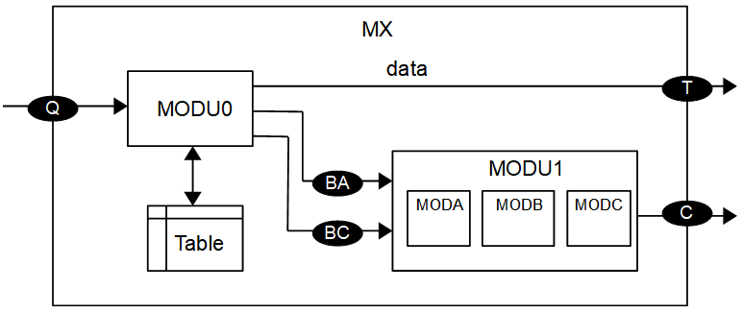
注意：框图需要体现各子模块的关键信号交互，图表需要有标题。

接口
以表格形式介绍模块接口信号，包括信号名称、位宽、方向、传输的什么信息、信号功能、复位逻辑、时钟域等等。
（内部各子模块同样）

数据流
包括图片和文字介绍
示意：
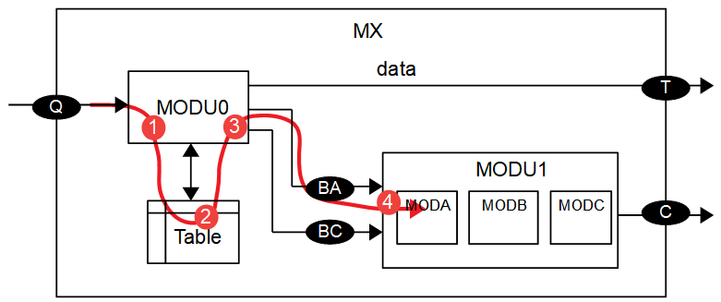
Figure 2 MX information flow
查表返回数据的调度：
1. 从DDR3/HASH/eTCAM中返回的信息，经过Q接口进入信息处理模块(①)，根据索引值查询表项(②)，表项返回信息到(③)；
2. 不同数据源返回的信息进入不同的队列，传输到其他下游选路处理(④)。

模块处理时延
<每个子module的延迟，可以列表说明，列出最后总的延迟>
<如果模块比较复杂，存在不同路径的数据流，按照不同路径进行说明>
<可以根据数据流的描述，说明每个模块的流水长度；如果有多个场景，需要分场景说明流水延迟，便于验证测试；>

结果报告
包括Simulation Results、RTL Schematic、Synthesis Schematic

总结（含遇到的问题及解决方案）

Lab 5：3层网络计算模块
（单层全连接内部构成前面已详细介绍，此处概述即可）

实验任务及模块设计概述

接口

数据流

结果报告
包括Simulation Results、RTL Schematic、Synthesis Schematic

总结（含遇到的问题及解决方案）

Lab 6：数据截位方式对网络结果的影响

实验任务概述

实验结果
（如不同截位处理时神经网络的推理结果和分类结果的差异，不同截位处理时vivado工程综合后的资源占用等等）

贴出Simulation Results

总结（含遇到的问题及解决方案）

Lab 7：实现网络数据流控制等

实验任务及模块设计概述
（注意：请额外包含状态机流程图）

接口

数据流

结果报告
包括Simulation Results、RTL Schematic、Synthesis Schematic

总结（含遇到的问题及解决方案）

Lab 8：系统整合

实验任务及模块设计概述
（请额外贴上block design截图）

数据流

结果报告
包括Simulation Results、RTL Schematic、Synthesis Schematic、implement后的资源占用、功耗、实际下板效果等等

总结（含遇到的问题及解决方案）

